Checkpoint 1: EDA com Kaggle

Ana Luiza Tibiriçá da Paixão

A base Titanic Dataset reúne informações dos passageiros do navio Titanic, como idade, sexo, classe, tarifa paga, parentes a bordo e sobrevivência. Ela é muito usada em análises exploratórias por ter variáveis numéricas e categóricas relevantes. O conjunto permite investigar padrões de sobrevivência e comparar perfis de passageiros. Além disso, possui alguns valores ausentes, o que também ajuda nas etapas de preparação e limpeza dos dados. Por ser organizada e simples de entender, é adequada para estatística descritiva, histogramas, correlação e análise de outliers.

Link: https://www.kaggle.com/datasets/yasserh/titanic-dataset

Preparação de Qualidade dos Dados

import pandas as pd

df = pd.read_csv("Titanic-Dataset.csv")

print("=== HEAD() ===")
print(df.head())

print("\n=== INFO() ===")
df.info()

print("\n=== % DE NULOS POR COLUNA ===")
percentual_nulos = df.isnull().mean() * 100
print(percentual_nulos.sort_values(ascending=False))

df = df.drop_duplicates()
df = df.drop(columns=["Cabin"], errors="ignore")
df = df.dropna(subset=["Age", "Embarked"])

print("\n=== SHAPE APÓS LIMPEZA ===")
print(df.shape)

print("\n=== % DE NULOS APÓS LIMPEZA ===")
percentual_nulos_pos = df.isnull().mean() * 100
print(percentual_nulos_pos.sort_values(ascending=False))

print("\n=== HEAD() APÓS LIMPEZA ===")
print(df.head())

A análise mostrou que Cabin tinha 77,10% de dados ausentes, Age 19,87% e Embarked 0,22%. Por isso, a coluna Cabin foi removida e as linhas com nulos em Age e Embarked foram excluídas. Após a limpeza, a base ficou com 712 linhas e 11 colunas, sem valores ausentes nas variáveis restantes.

- Estatística descritiva “com interpretação

==================================================
VARIÁVEL: Age
==================================================
Média: 29.642
Mediana: 28.000
Moda: 24.000
Variância amostral: 210.045
Desvio-padrão amostral: 14.493

==================================================
VARIÁVEL: Fare
==================================================
Média: 34.567
Mediana: 15.646
Moda: 13.000
Variância amostral: 2802.500
Desvio-padrão amostral: 52.939

A análise mostra que valor típico e valor previsível não são iguais. Em Age, média e mediana estão próximas, então a idade central representa melhor o grupo, embora a variabilidade mostre que nem todos seguem esse padrão. Já em Fare, a média fica bem acima da mediana, indicando que valores altos influenciaram o resultado. Assim, a média pode enganar, enquanto a mediana representa melhor o valor típico. Nesse caso, o valor médio parece adequado à primeira vista, mas a variabilidade indica instabilidade.

- Histogramas

Histograma de Age
· Simétrico ou assimétrico?
Assimétrico, com cauda à direita.
· Há outliers?
Sim, há alguns valores mais altos em idades avançadas, mas não aparecem em grande quantidade.
· Parece ter dois perfis (bimodalidade)?
Não de forma muito clara. O histograma mostra maior concentração entre cerca de 20 e 35 anos.
· Reportaria média ou mediana? Por quê?
Mediana, porque a distribuição não é perfeitamente simétrica e há valores mais extremos que podem influenciar a média.
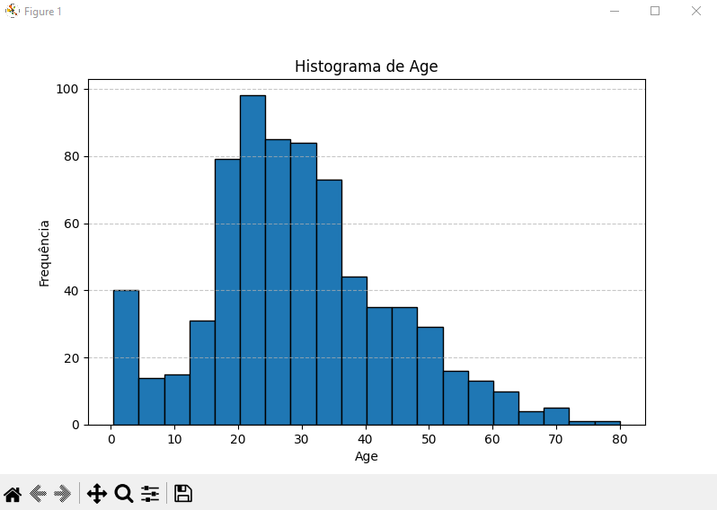

Histograma de Fare
· Simétrico ou assimétrico?
Fortemente assimétrico, com cauda à direita.
· Há outliers?
Sim, claramente. Existem tarifas muito altas afastadas da maior concentração dos dados.
· Parece ter dois perfis (bimodalidade)?
Não exatamente bimodal, mas há forte concentração em valores baixos e dispersão grande em valores altos.
· Reportaria média ou mediana? Por quê?
Mediana, porque a média é muito influenciada pelas tarifas altas e não representa tão bem o valor típico pago pela maioria.
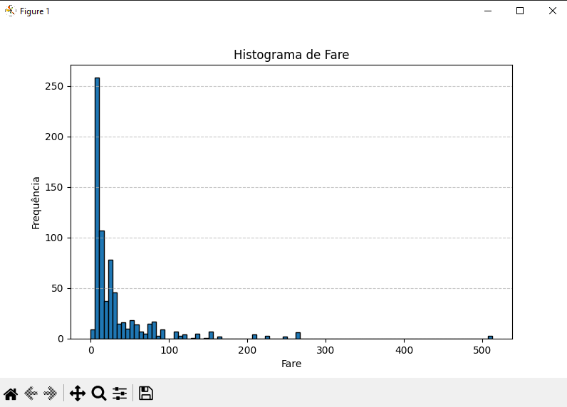
- Correlação e scatter
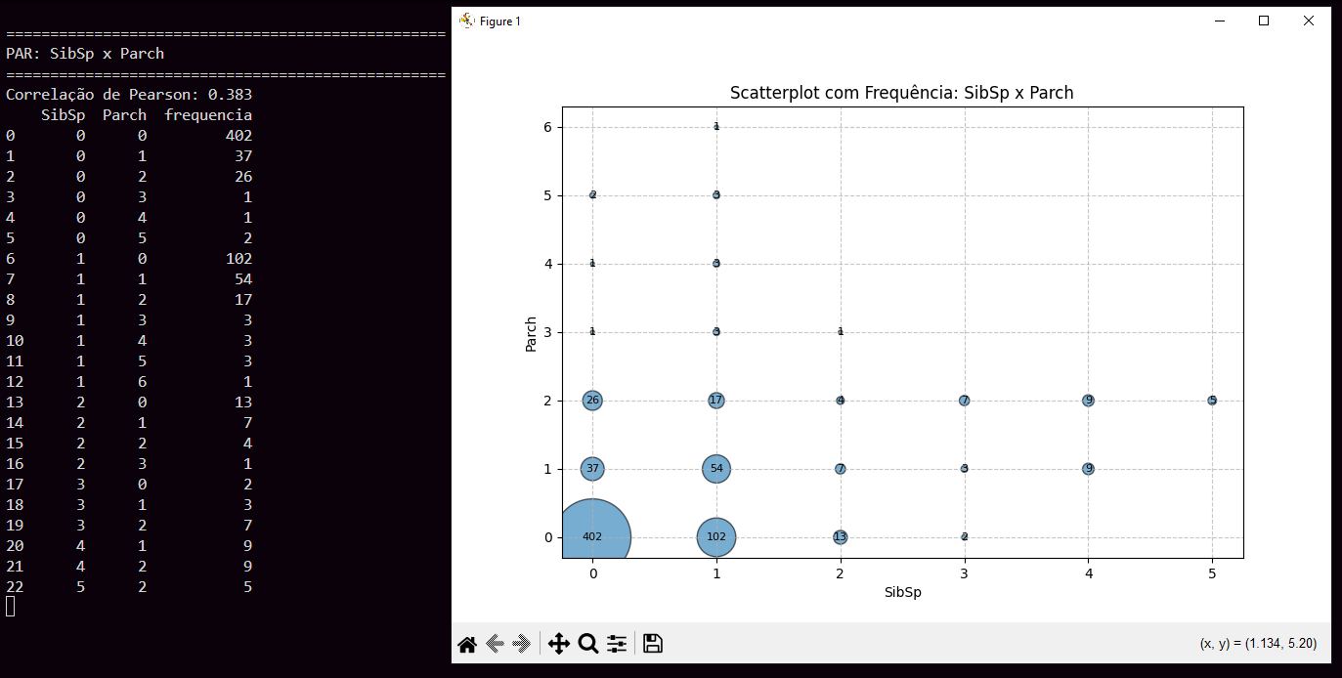
O gráfico sugere uma correlação positiva fraca a moderada entre SibSp e Parch (0,383). A maior concentração em (0,0) mostra que muitos passageiros viajavam sozinhos. Os demais pontos aparecem mais dispersos, indicando que existe associação, mas sem um padrão forte.
- Outliers com IQR e boxplot antes/depois
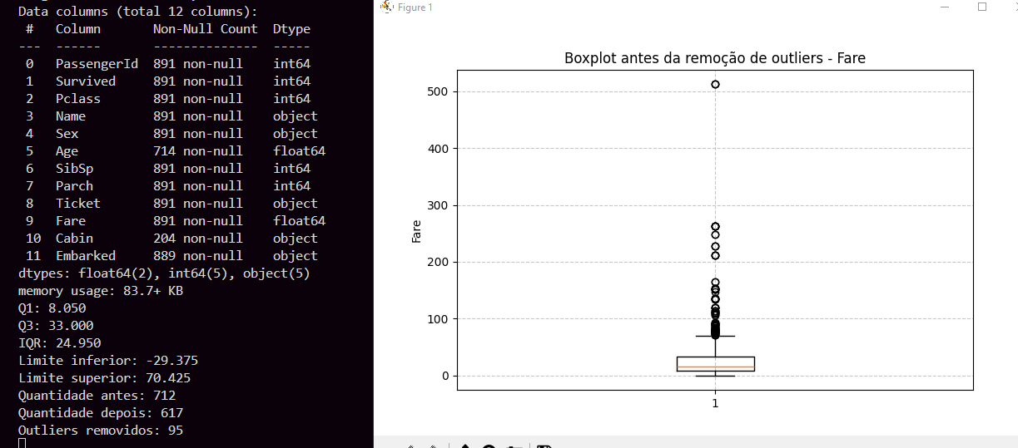
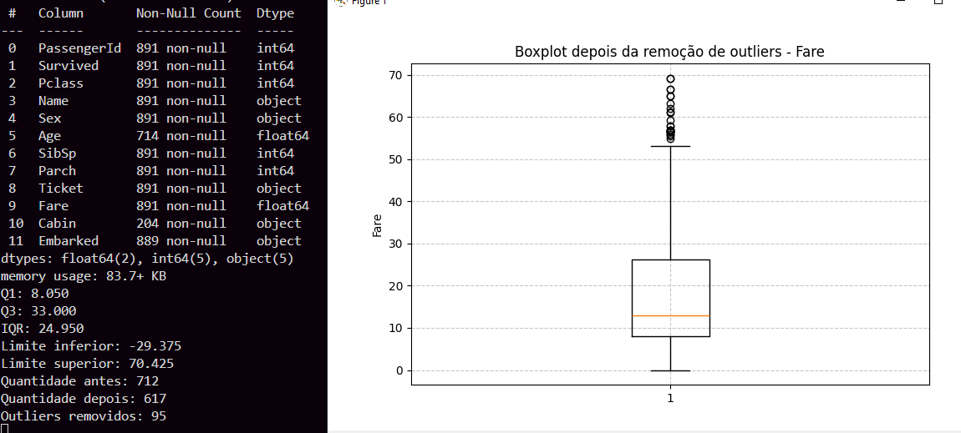
Nesse caso, os outliers em Fare não parecem erro, mas sim casos raros reais. O boxplot antes da remoção mostra várias tarifas muito acima do padrão, e depois da remoção a distribuição fica mais concentrada, o que indica que esses valores extremos realmente distorciam a visualização. Como o Titanic tinha passageiros de classes diferentes e passagens com preços muito variados, esses valores altos fazem sentido no contexto da base. Portanto, a melhor conclusão é que se trata principalmente de casos raros reais, com possível influência da mistura de perfis entre passageiros de diferentes classes.

Uso de Ia para explicação:
Link do Github caso queira ver o código completo: https://github.com/Naluaqui/cp1_dados.git

